Johamnely Mateo 2023-1530

**El Muestreo y el Aliasing**

**1. La Señal en el Dominio del Tiempo y la Frecuencia**

En mecatrónica, trabajas con señales analógicas (tiempo continuo), provenientes de sensores (temperatura, posición, velocidad, etc.). Para que un microcontrolador o un sistema de control digital las procese, deben convertirse a señales digitales (tiempo discreto) mediante un Convertidor Analógico-Digital (ADC).

* **Dominio del Tiempo (x(t)):** La señal se define para cualquier instante de tiempo (t).
* **Dominio de la Frecuencia (X(ω) o X(f)):** Mediante la Transformada de Fourier, descomponemos la señal en sus componentes de frecuencia. Es crucial identificar la frecuencia máxima (fmax​), o ancho de banda, de la señal de interés.

**2. El Teorema de Muestreo de Nyquist-Shannon**

Este teorema es la piedra angular del proceso de digitalización y establece la frecuencia mínima a la que una señal analógica debe ser muestreada para poder ser reconstruida perfectamente a partir de sus muestras discretas.

Frecuencia de Muestreo(fs​)≥2⋅fmax​

Donde:

* fs​ es la frecuencia de muestreo (muestras por segundo).
* fmax​ es la máxima frecuencia contenida en la señal.

El valor fN​=fs​/2 se conoce como la Frecuencia de Nyquist (o tasa de Nyquist). Para evitar el error de aliasing, la señal debe estar limitada en banda, es decir, no contener componentes de frecuencia mayores a fN​.

**3. El Fenómeno del Aliasing (Plegamiento Espectral)**

El Aliasing es una forma de distorsión que ocurre cuando el teorema de Nyquist no se cumple, es decir, cuando la señal de entrada contiene componentes de frecuencia (falias​) mayores a la frecuencia de Nyquist (fN​).

* **Efecto:** Las frecuencias altas (falias​>fN​) se "plegan" o "reflejan" en la banda de interés (espectro 0 a fN​), apareciendo como componentes de baja frecuencia (faparente​) que no existían originalmente.
* **Consecuencia:** La señal digital resultante contiene información errónea e irrecuperable, ya que la señal de alta frecuencia se vuelve indistinguible de una de baja frecuencia al ser muestreada. Esto causa errores graves en sistemas de control que dependen de la precisión de las mediciones (ej. control de motores, sistemas de navegación).

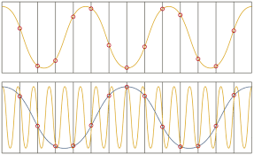

**II. El Filtro Antialiasing (AAF)**

**1. Definición y Propósito**

El **Filtro Antialiasing (AAF)** es un filtro paso bajo (Low-Pass Filter) analógico que se coloca antes del ADC en el circuito de adquisición de datos.

* **Función Principal:** Restringir el ancho de banda de la señal de entrada para asegurar que ninguna componente de frecuencia por encima de la frecuencia de Nyquist (fN​) llegue al ADC.
* **Implementación en Mecatrónica:** Los sensores a menudo producen ruido de alta frecuencia o contienen componentes de frecuencia que están fuera de nuestro rango de interés, pero que podrían causar aliasing. El AAF elimina estas frecuencias no deseadas *antes* del muestreo.

**2. Características del Filtro**

Un AAF ideal sería un "filtro de pared de ladrillo" (brick-wall filter), que tendría una ganancia de 1 en la banda de paso (hasta fN​) y una ganancia de 0 inmediatamente después. Sin embargo, en la práctica:

* **Es un Filtro Analógico:** Ya que opera sobre la señal continua antes de la digitalización.
* **Banda de Transición:** Los filtros reales tienen una banda de transición donde la atenuación cambia de la banda de paso a la banda de rechazo.
* **Frecuencia de Corte (fc​):** Se selecciona una frecuencia de corte fc​ menor a la frecuencia de Nyquist (fc​<fN​) para dar margen a la pendiente de atenuación del filtro y asegurar que la atenuación sea máxima en fN​.
* **Topologías Comunes:** En mecatrónica se suelen usar filtros activos (con amplificadores operacionales) con topologías como Sallen-Key o Múltiple Feedback, que ofrecen órdenes altos (mayor pendiente, mejor atenuación) sin requerir inductores voluminosos. Filtros como Butterworth (respuesta más plana en la banda de paso) o Chebyshev (mejor atenuación en la banda de rechazo, pero con rizado) son opciones comunes.

**Esquemático de un Sistema de Adquisición de Datos.**

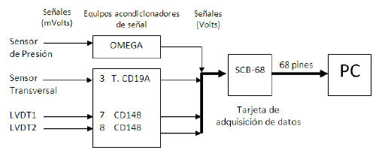

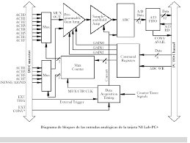

**III. Implicaciones en Mecatrónica**

Como estudiante de mecatrónica, aquí tenemos una comprensión de los AAF se aplica en varios subsistemas:

| **Subsistema Mecatrónico** | **Aplicación del AAF** |
| --- | --- |
| **Adquisición de Datos (DAQ)** | Esenciales en todos los canales de medición (sensores de fuerza, presión, acelerómetros). Un AAF mal diseñado puede llevar a un control erróneo basado en lecturas falsas. |
| **Control de Movimiento** | Si se muestrea la señal de un encoder de motor o tacómetro a una frecuencia insuficiente, el aliasing puede hacer que el controlador de movimiento detecte una velocidad incorrecta o una oscilación fantasma, llevando a inestabilidad. |
| **Diseño de Circuitos** | Debes saber cómo seleccionar la topología (ej. Sallen-Key), el orden (ej. 4to orden) y los componentes (R,C) para lograr una frecuencia de corte (fc​) y una tasa de atenuación adecuadas para tu fs​. |
| **Visión Artificial** | El concepto de aliasing se extiende al **aliasing espacial** (ej. patrón de Moiré). El AAF óptico de la cámara actúa como un filtro de paso bajo espacial. |
| **Procesamiento de Señales** | El uso del AAF permite el **sobremuestreo (oversampling)**, donde se elige una fs​ mucho mayor a 2fmax​, lo que facilita el diseño de un AAF analógico menos abrupto y permite el uso de filtros digitales posteriores |

Investigación sobre los esquemáticos que necesitamos para el proyecto

1. Entrada PNP

Una **entrada PNP** en un PLC se diseña para que el dispositivo de campo “entregue” (source) **tensión positiva**, típicamente **+24 VDC**, a la bornera de entrada cuando está activo; por eso, el **COM de entradas** del PLC se referencia **a 0 V (GND)**. En el cableado habitual de un sensor PNP de tres hilos, **marrón → +24 V, azul → 0 V y negro → señal** hacia el canal **Ix** del PLC. Esa señal positiva no va directo al microcontrolador: primero pasa por una **etapa de acondicionamiento** que suele incluir **resistencia limitadora de corriente**, **supresión de transientes** (p. ej., un **diodo TVS**), un pequeño **filtro RC pasa-bajos** para rechazar rebotes/ruido industrial y, muy a menudo, un **optocoplador** para aislamiento galvánico; el LED del opto se excita cuando el sensor conmuta a +24 V y su **fototransistor** entrega el nivel lógico alto al dominio interno. Para asegurar un estado definido cuando el sensor está inactivo o si se corta el cable de señal, se añade una **resistencia de pull-down** a GND en la entrada previa o del lado lógico; así, **entrada desactivada = “0”, entrada activada = “1”** con +24 V, minimizando disparos falsos y elevando la inmunidad a EMI.

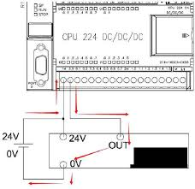

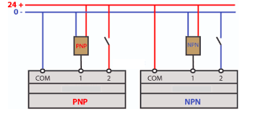

1. **Salidas PNP**

Una salida PNP en un PLC se conoce como salida de fuente, porque entrega corriente positiva (+V) al dispositivo que controla, ya sea una lámpara, relé, solenoide o actuador. En este tipo de configuración, el común de salida (COM) se conecta al 0 V (GND) del sistema, mientras que el transistor o etapa de conmutación del PLC suministra el voltaje positivo hacia la carga cuando la salida se activa

Internamente, cada canal de salida PNP suele implementarse con un transistor NPN en configuración de alta, o bien con un transistor PNP de potencia, dependiendo del diseño. En muchos PLCs industriales o educativos, la salida PNP se implementa mediante un driver de transistor o MOSFET de canal P, acompañado de un diodo de protección (flyback) cuando la carga es inductiva, como en el caso de un relé o solenoide. Además, se incluyen resistencias limitadoras, diodos de rueda libre, y optocopladores para aislar la lógica del microcontrolador o del microprocesador interno, garantizando que los picos de tensión externos no afecten el circuito digital del PLC.

Cuando la salida se activa, el transistor permite el paso de corriente desde el +24 V de la fuente hacia el terminal del dispositivo externo; este, a su vez, se conecta a tierra (0 V), cerrando el circuito. Por tanto, el flujo de corriente va desde el PLC hacia la carga, razón por la cual se denomina “fuente” (source). Cuando la salida está desactivada, el transistor queda en corte y el terminal de salida queda flotante o a nivel bajo.

**Componentes comunes del esquemático**

| **Componente** | **Función** |
| --- | --- |
| Fuente 24 VDC | Alimenta el PLC y las cargas externas |
| Transistor PNP o MOSFET P | Actúa como interruptor de potencia positivo |
| Diodo Flyback | Protege frente a picos de tensión en cargas inductivas |
| Resistencia limitadora | Controla la corriente hacia la base o puerta del transistor |
| Optoacoplador | Aisla la etapa lógica del circuito de potencia |
| Carga (lámpara, relé, solenoide) | Elemento externo controlado por la salida |

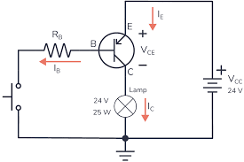

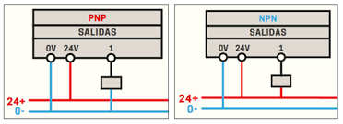

1. **Entrada 0-10V**

**Entradas 0–10 V**

Las entradas analógicas de 0–10 V permiten que el PLC lea valores continuos de una magnitud física, como temperatura, nivel, velocidad, presión o posición, a través de sensores o transmisores que convierten la variable medida en una señal de voltaje proporcional.  
Por ejemplo, un sensor de temperatura puede generar 0 V cuando la temperatura es 0 °C y 10 V cuando alcanza 100 °C, de modo que cualquier valor intermedio dentro de ese rango

Internamente, el PLC dispone de un convertidor analógico–digital (ADC) que transforma el voltaje de entrada en un número digital. Este valor es procesado por la CPU del PLC para realizar comparaciones, regulaciones o acciones de control. Por ejemplo, si la entrada mide 5 V, el PLC podría interpretarlo como “50 % del nivel máximo” y activar una válvula o variar la velocidad de un motor proporcionalmente.

El circuito de entrada analógica incluye varias etapas de acondicionamiento de señal para proteger y adaptar la medición:

1. **Divisor resistivo o red atenuadora**: ajusta el rango de voltaje de entrada a un nivel seguro (típicamente 0–5 V o 0–3.3 V) compatible con el ADC del microcontrolador.
2. **Filtro RC (resistencia + condensador)**: suaviza variaciones rápidas y elimina ruido de la línea.
3. **Diodos de protección (clamp diodes)**: evitan que picos de tensión superiores al rango dañen el circuito.
4. **Amplificador operacional buffer (op-amp)**: proporciona impedancia alta de entrada y aislamiento entre el sensor y el ADC.
5. **Referencia de tierra común (GND)**: asegura que tanto el sensor como el PLC compartan la misma referencia de potencial.

De esta forma, el sistema garantiza una lectura estable, precisa y segura, incluso en entornos industriales donde las interferencias electromagnéticas pueden ser significativas.

**Componentes del esquemático**

| **Componente** | **Función principal** |
| --- | --- |
| Sensor o transmisor (0–10 V) | Genera la señal analógica proporcional |
| Divisor resistivo | Ajusta el rango de entrada |
| Condensador (filtro RC) | Reduce el ruido eléctrico |
| Diodos de protección | Limitan sobrevoltajes |
| Amplificador operacional | Aísla y acondiciona la señal para el ADC |
| ADC del PLC | Convierte el voltaje en valor digital |
| Tierra común (GND) | Referencia eléctrica compartida |

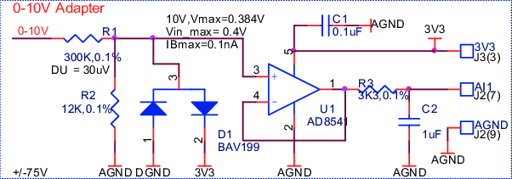

1. **Salida 0-10V**

Las salidas analógicas de 0–10 V permiten que el PLC controle dispositivos de manera proporcional, enviando una señal de voltaje continuo que varía entre 0 V (mínimo) y 10 V (máximo). Este tipo de salida se utiliza ampliamente para regular variadores de frecuencia, controladores de velocidad, válvulas proporcionales, actuadores lineales, dimmers de luz o servos industriales, ya que permite un control suave y preciso del proceso

A diferencia de una salida digital (que solo puede estar encendida o apagada), la salida de 0–10 V entrega niveles intermedios que representan porcentajes de acción. Por ejemplo, 5 V equivalen al 50 % de la velocidad o apertura, mientras que 10 V representarían el 100 %.

Internamente, la generación de esta señal se realiza mediante un convertidor digital–analógico (DAC), que transforma el valor numérico calculado por el PLC (por ejemplo, una variable de 0–255 o 0–4095) en un voltaje analógico proporcional.  
Este voltaje pasa luego por una etapa de amplificación y acondicionamiento, asegurando que el rango de salida llegue con estabilidad y precisión al dispositivo externo.

**Etapas principales del circuito**

1. **DAC (Digital-to-Analog Converter)**  
   Convierte el valor digital del PLC en una señal analógica inicial (por ejemplo, 0–5 V).
2. **Amplificador operacional (Op-Amp) configurado como amplificador no inversor**  
   Eleva la señal a un rango de 0–10 V y proporciona baja impedancia de salida, evitando pérdidas de señal en cargas conectadas.
3. **Filtro RC (resistencia y condensador)**  
   Suaviza la señal de salida, eliminando los pulsos o escalones del DAC (ruido de cuantización).
4. **Etapa de protección**  
   Puede incluir diodos y resistencias para proteger el circuito ante cortocircuitos o sobrecargas leves.
5. **Conector de salida (OUT + y GND)**  
   Donde se conecta el dispositivo externo que recibirá el voltaje de control.

**Funcionamiento general**

Cuando el programa del PLC asigna un valor digital (por ejemplo, una consigna del 70 %), el DAC genera un voltaje proporcional (≈ 7 V).  
El amplificador operacional estabiliza y amplifica la señal, y el filtro elimina cualquier componente de ruido, entregando una salida analógica limpia entre **0 V y 10 V**.  
El dispositivo conectado (por ejemplo, un variador) interpreta ese nivel de tensión como una instrucción de control proporcional (70 % de velocidad, apertura, brillo, etc.).

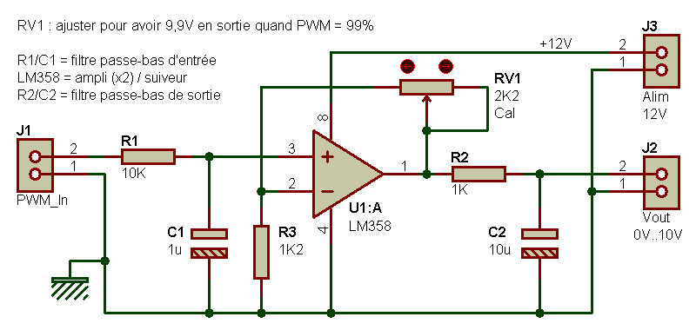

1. **Entrada 4–20 mA**

Las entradas analógicas de 4–20 mA permiten al PLC leer señales proporcionales a una variable física (como temperatura, nivel, presión, flujo, etc.) representadas por una corriente eléctrica continua dentro de ese rango.  
Este tipo de señal es el estándar industrial más usado porque es muy inmune al ruido electromagnético y no sufre pérdidas significativas en largas distancias de cableado

Un transmisor de 4–20 mA convierte la magnitud física en corriente, de modo que 4 mA representa el valor mínimo (0 %) y 20 mA el valor máximo (100 %). Además, si la corriente baja a 0 mA, el PLC puede interpretar que hay falla o cable roto, lo cual agrega seguridad al sistema.

Internamente, el circuito de entrada incluye una resistencia de shunt o de sensado (normalmente de 250 Ω).  
La corriente del transmisor pasa por esta resistencia, generando un voltaje proporcional (1–5 V) que el ADC del PLC puede leer.  
También incorpora protección contra picos de corriente o inversión de polaridad mediante diodos y filtros RC.

**Componentes del esquemático**

| **Componente** | **Función** |
| --- | --- |
| Transmisor de 4–20 mA | Genera la corriente proporcional a la variable medida |
| Resistencia de shunt (≈250 Ω) | Convierte la corriente en un voltaje legible (1–5 V) |
| Filtro RC | Suaviza el ruido |
| Diodos de protección | Evitan daños por inversión o sobrecorriente |
| ADC del PLC | Convierte la señal en valor digital |
| GND común | Referencia compartida |

1. **Salida 4–20 mA**

Las salidas analógicas de 4–20 mA permiten que el PLC controle dispositivos de campo enviando una corriente proporcional al valor calculado por el programa.  
Se usan comúnmente para variadores de frecuencia, válvulas de control, actuadores lineales y controladores PID, ya que la corriente mantiene precisión incluso en cables largos

La señal se genera mediante un DAC (convertidor digital–analógico) y una etapa de control de corriente.  
Esta etapa puede implementarse con un amplificador operacional y un transistor (BJT o MOSFET) configurado como fuente de corriente, de modo que la salida mantenga la intensidad exacta (entre 4 y 20 mA) sin importar la resistencia de carga.

La salida suele ser de tipo activo (el PLC suministra la corriente) o pasivo (el dispositivo externo la alimenta).  
En ambos casos, se incluyen resistencias de calibración, filtro RC y protección con diodos para asegurar estabilidad.

**Componentes del esquemático**

| **Componente** | **Función** |
| --- | --- |
| DAC | Genera señal proporcional desde el PLC |
| Amplificador operacional | Controla el transistor para fijar la corriente |
| Transistor BJT/MOSFET | Actúa como regulador de corriente |
| Resistencia de sensado | Convierte parte de la corriente en voltaje de realimentación |
| Filtro RC y diodos | Filtran y protegen la salida |
| Carga externa | Dispositivo controlado (válvula, actuador, etc.) |

1. **Entradas NPN**

Las entradas NPN son del tipo “de colector abierto a tierra”.  
En esta configuración, el sensor o dispositivo de entrada conecta a 0 V (GND) cuando se activa.  
Por eso, el común (COM) de las entradas del PLC se conecta al +24 V, y la entrada individual (Ix) se lleva a nivel bajo cuando el sensor se cierra

Cuando la entrada NPN está en reposo, permanece en nivel alto (+24 V).  
Al activarse el sensor, el transistor interno del sensor NPN “drena” corriente hacia tierra, haciendo que la entrada del PLC detecte un nivel lógico bajo (0), que se interpreta como “1 lógico” interno tras el acondicionamiento.

Internamente, el PLC incorpora una resistencia de “pull-up”, un optoacoplador y un circuito de protección con diodo y filtro RC, similar al de las entradas PNP pero invertido en polaridad.

**Componentes del esquemático**

| **Componente** | **Función** |
| --- | --- |
| Sensor NPN (3 hilos) | Conecta la señal a tierra al activarse |
| Fuente de 24 VDC | Alimenta el sensor |
| Resistencia de pull-up | Mantiene la entrada en alto cuando está inactiva |
| Optoacoplador | Aísla eléctricamente la entrada |
| Diodo de protección | Evita polaridad inversa |
| COM PLC (+24 V) | Común de entradas NPN |

1. **Salidas NPN**

Las salidas NPN se conocen como “de colector abierto” o “de drenaje”, ya que el PLC conecta la carga a tierra (0 V) cuando se activa.  
El COM de salida en este caso se conecta a +24 V, y la corriente fluye desde la fuente, atraviesa la carga y llega a la salida del PLC, donde un transistor NPN la conduce a tierra

Este tipo de salida es muy común en equipos asiáticos o cuando los dispositivos externos comparten una línea positiva común.  
Internamente, cada salida NPN incluye un transistor NPN de potencia, resistencia limitadora, diodo flyback (si la carga es inductiva) y optocoplador de control.

Cuando el PLC activa la salida, el transistor satura y permite que la corriente fluya a través de la carga hacia tierra.  
Cuando se desactiva, el transistor se abre, cortando la corriente.

**Componentes del esquemático**

| **Componente** | **Función** |
| --- | --- |
| Transistor NPN (colector abierto) | Conduce la corriente de la carga hacia tierra |
| Carga externa | Dispositivo alimentado desde +24 V |
| Diodo flyback | Protege el transistor frente a picos inductivos |
| Resistencia limitadora | Controla la base o puerta del transistor |
| Optoacoplador | Aísla la señal lógica |
| COM (+24 V) | Línea positiva común |

1. **Driver Relay**

Un Driver Relay es una etapa de potencia intermedia que permite al PLC o microcontrolador activar relés u otros dispositivos que requieren más corriente o voltaje del que las salidas digitales pueden suministrar directamente.  
El PLC entrega una señal lógica (por ejemplo, 3.3 V o 5 V), y el driver se encarga de amplificarla y aislarla para energizar la bobina del relé

El principio de funcionamiento es simple: cuando el PLC envía una señal de control, el transistor del driver se satura y permite el paso de corriente a través de la bobina del relé. Al hacerlo, el contacto mecánico del relé conmuta, activando o desactivando cargas de mayor potencia (motores, lámparas, válvulas, etc.).  
Cuando la señal desaparece, el transistor se corta y el relé se desenergiza, retornando su contacto al estado de reposo.

**Etapas del circuito**

1. **Transistor BJT o MOSFET:** actúa como amplificador de corriente, saturándose cuando recibe la señal del PLC.
2. **Resistencia base o de puerta:** limita la corriente que ingresa al transistor.
3. **Diodo Flyback:** conectado en paralelo con la bobina del relé para disipar el pico de voltaje generado al desenergizarse.
4. **Fuente de 12 V o 24 V:** alimenta la bobina del relé.
5. **Contacto del relé (NO/NC/COM):** conmutan la carga externa.
6. **Optoacoplador (opcional):** puede añadirse entre el PLC y el transistor para aislamiento eléctrico.

**Componentes del esquemático**

| **Componente** | **Función** |
| --- | --- |
| Transistor BJT/MOSFET | Conduce la corriente hacia la bobina |
| Resistencia base/puerta | Protege la entrada del transistor |
| Diodo Flyback | Suprime picos inversos de voltaje |
| Relé electromecánico | Conmuta la carga externa |
| Fuente externa | Alimenta la bobina |
| PLC (señal lógica) | Activa la etapa de potencia |

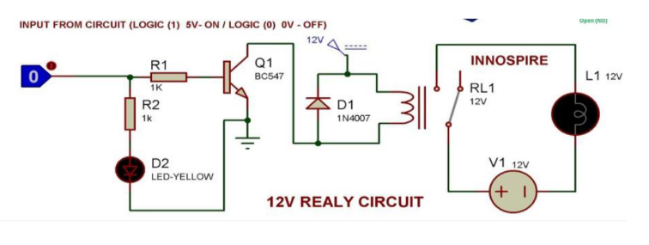

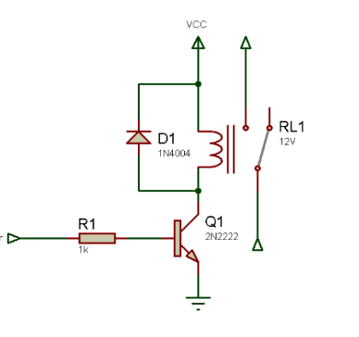

1. **Entrada Digital con Optocoupler**

Una entrada digital con optocoupler (optoacoplador) se utiliza para aislar eléctricamente la señal externa (sensor, botón, contacto o dispositivo industrial) del circuito interno del PLC  
Este aislamiento protege la lógica del controlador frente a sobretensiones, diferencias de potencial y picos de corriente, garantizando mayor seguridad y durabilidad.

El optoacoplador está compuesto por un LED interno y un fototransistor.  
Cuando la señal externa aplica voltaje (por ejemplo, +24 V), el LED se ilumina; su luz activa el fototransistor, que genera una señal lógica dentro del PLC.  
Como no existe conexión eléctrica directa entre ambos lados, se evita que una falla externa afecte la electrónica interna.

**Etapas del circuito**

1. **Entrada con resistencia limitadora:** protege el LED del optoacoplador de corrientes excesivas.
2. **LED del optoacoplador:** se enciende al recibir la señal externa.
3. **Fototransistor interno:** conduce dentro del circuito lógico del PLC.
4. **Filtro RC:** elimina rebotes o ruidos eléctricos.
5. **Referencia COM y GND:** permiten establecer la polaridad correcta de la entrada.

**Componentes del esquemático**

| **Componente** | **Función** |
| --- | --- |
| Optoacoplador | Aísla galvánicamente entrada y lógica |
| Resistencia limitadora | Controla corriente al LED del opto |
| Filtro RC | Elimina ruidos o rebotes |
| Fuente 24 V | Alimenta sensores o pulsadores externos |
| PLC (entrada digital) | Detecta el cambio lógico aislado |

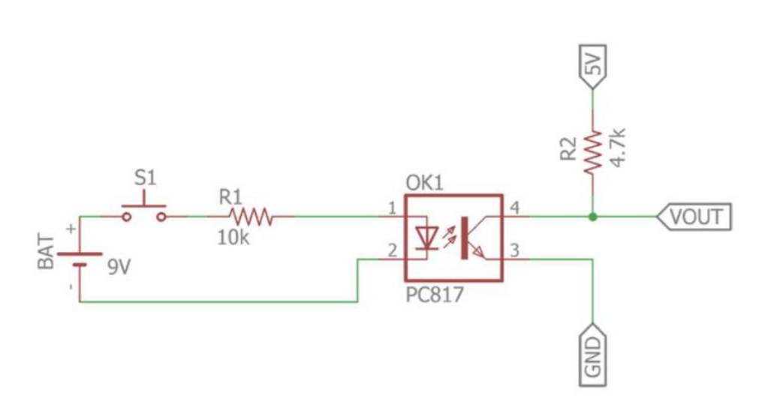

1. **Interfaz RS-485**

La interfaz RS-485 es un estándar de comunicación serial industrial utilizado para conectar múltiples dispositivos en red a largas distancias (hasta 1200 m).  
Se caracteriza por su transmisión diferencial balanceada, lo que la hace resistente al ruido y muy estable incluso en entornos eléctricos adversos

Un PLC con puerto RS-485 puede comunicarse con sensores inteligentes, módulos de expansión, variadores o sistemas SCADA mediante protocolos como Modbus RTU, Profibus, o BACnet.  
La conexión utiliza dos líneas: A (–) y B (+), que transportan señales opuestas para que cualquier interferencia sea cancelada en el receptor.

**Etapas del circuito**

1. **Transceptor RS-485 (ej. MAX485, SN75176):** convierte la señal UART del microcontrolador (TX/RX) en señal diferencial de bus A/B.
2. **Resistencias de polarización (pull-up/pull-down):** aseguran un estado estable cuando el bus está inactivo.
3. **Resistencias de terminación (≈120 Ω):** colocadas en los extremos del cable para evitar reflexiones.
4. **Diodos TVS o supresores:** protegen contra descargas o picos transitorios.
5. **Conector (bornera o RJ-45):** para las líneas A y B del bus.

**Componentes del esquemático**

| **Componente** | **Función** |
| --- | --- |
| MAX485 o SN75176 | Transceptor diferencial RS-485 |
| Resistencias de terminación (120 Ω) | Reducen reflexiones de señal |
| Resistencias de polarización | Mantienen el bus estable |
| Diodos TVS | Protegen de picos eléctricos |
| Conector A/B | Salida hacia el bus de comunicación |
| MCU o PLC | Envía y recibe datos en UART |

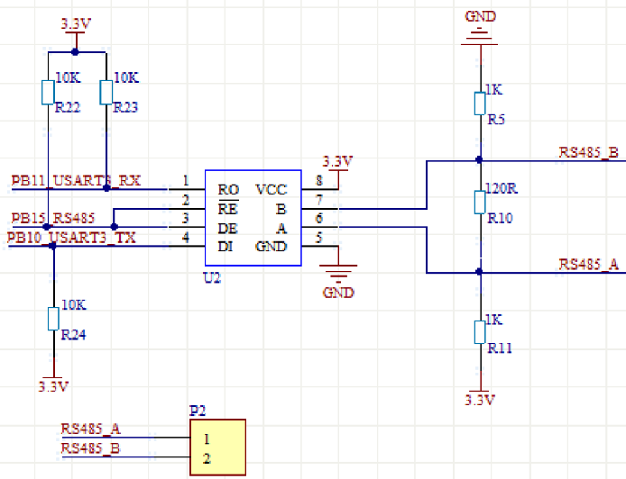

1. **Protocolo Modbus implementado en el ESP32**

El protocolo Modbus es uno de los estándares de comunicación industrial más utilizados para el intercambio de datos entre PLC, sensores inteligentes, variadores de frecuencia, HMIs y sistemas SCADA.  
En el caso del ESP32, este protocolo puede implementarse de dos formas principales: Modbus RTU (sobre RS-485) y Modbus TCP (sobre Wi-Fi o Ethernet)

El ESP32, gracias a sus capacidades de conectividad dual (UART + Wi-Fi) y su procesamiento en tiempo real, permite desarrollar un PLC educativo o industrial capaz de comunicarse con varios dispositivos simultáneamente.  
Mediante la librería Modbus-ESP32 o ModbusMaster, se configura el microcontrolador como maestro (Master) o esclavo (Slave) para intercambiar registros (coils, inputs, holdings y inputs registers).

**Tipos de implementación**

1. Modbus RTU sobre RS-485
   * Utiliza un transceptor diferencial como MAX485 o SN75176.
   * Permite conectar hasta 32 dispositivos en un mismo bus físico.
   * Comunicación half-duplex a través de las líneas A(–) y B(+).
   * Velocidades típicas: 9600 a 115200 bps.
2. **Modbus TCP sobre Wi-Fi**
   * Usa el stack TCP/IP del ESP32.
   * Permite comunicación directa con SCADA, Node-RED o interfaces HMI a través de una red local (IP y puerto 502).
   * No requiere hardware adicional, solo la configuración de IP estática o DHCP.

**Flujo de funcionamiento**

1. El ESP32 recibe o envía tramas Modbus (consultas y respuestas) con direcciones de dispositivo y registros.
2. Cada registro Modbus corresponde a una variable del sistema (ej. temperatura, corriente, estado digital).
3. El protocolo incluye verificación CRC16 para garantizar integridad de datos.
4. En proyectos educativos, puede monitorearse desde QModMaster, Modbus Poll o Node-RED.

**Componentes del esquemático**

| **Componente** | **Función** |
| --- | --- |
| ESP32 | Unidad central de control y comunicación |
| MAX485 / SN75176 | Transceptor RS-485 para Modbus RTU |
| Resistencias de terminación (120 Ω) | Evitan reflexiones en el bus |
| Conector A/B (RS-485) | Salida diferencial del bus |
| Wi-Fi (integrado) | Canal de comunicación Modbus TCP |
| Software Modbus-ESP32 | Librería que gestiona los registros y tramas |

1. **Medición de Corriente (CT) y Tensión Alterna (AC)**

La medición de corriente y voltaje alternos (AC) es esencial en sistemas PLC para monitorear el consumo eléctrico, detectar sobrecargas o calcular energía consumida

En este tipo de medición se emplean dos elementos principales:

1. **Transformadores de corriente (CT)**, y
2. **Circuitos integrados especializados (ICs)** para análisis de energía.

**1. Transformador de Corriente (CT)**

El **CT (Current Transformer)** permite medir corriente alterna sin necesidad de conexión directa al circuito de potencia.  
Funciona con el principio del transformador: la corriente que pasa por el conductor primario induce una corriente reducida proporcional en el secundario, segura para el circuito electrónico.  
Por ejemplo, un CT con relación 1000:1 entrega 1 A en el secundario cuando en el primario circulan 1000 A.

Esta corriente secundaria se convierte en un voltaje proporcional mediante una resistencia de carga (burden resistor), que luego es filtrado y muestreado por un ADC o un IC de medición de energía.

**2. ICs para Medición de Energía (I²C o SPI)**

A continuación, los ICs más recomendados para proyectos educativos con ESP32, priorizando comunicación I²C y SPI:

| **IC** | **Interfaz** | **Fabricante** | **Características principales** |
| --- | --- | --- | --- |
| **INA219** | I²C | Texas Instruments | Mide corriente DC/AC rectificada hasta ±3.2 A, voltaje hasta 26 V, resolución 12 bits. Ideal para medición de consumo DC o RMS con filtrado. |
| **INA226** | I²C | Texas Instruments | Versión mejorada del INA219 con precisión del 0.1 % y rango ampliado. Permite medir corriente alterna rectificada en CT. |
| **ADE7753** | SPI | Analog Devices | Mide tensión RMS, corriente RMS, potencia activa, reactiva y aparente. Posee ADCs internos de 16 bits y detección de picos. Ideal para monofásico educativo. |
| **ATM90E26 / ATM90E32** | SPI / UART | Microchip Technology | Cálculo completo de energía, factor de potencia y frecuencia. Muy documentados y compatibles con ESP32. |

Estos integrados realizan medición RMS real, cálculo de potencia activa/reactiva y pueden transmitir datos a través del bus I²C o SPI hacia el ESP32.  
Algunos (como el ADE7753) incluyen detección de sobrecorriente, picos o distorsión armónica, lo que los hace ideales para un PLC didáctico que supervise la calidad de la energía.

**Etapas del circuito**

1. **CT (transformador de corriente)** → convierte la corriente primaria en una secundaria reducida.
2. **Resistencia burden** → transforma la corriente secundaria en voltaje proporcional.
3. **Filtro RC** → suaviza la señal AC.
4. **IC medidor (INA219 / ADE7753 / ATM90E26)** → digitaliza y procesa la señal.
5. **ESP32** → recibe los valores vía I²C o SPI y los envía al sistema Modbus o visualización.
6. **Fuente de referencia y tierra común.**

**Componentes del esquemático**

| **Componente** | **Función** |
| --- | --- |
| CT (Current Transformer) | Captura la corriente del circuito AC |
| Resistencia burden | Convierte corriente en voltaje |
| Filtro RC | Suaviza la señal analógica |
| IC de medición (I²C/SPI) | Calcula corriente, voltaje y potencia |
| ESP32 | Adquiere los datos y los transmite por Modbus o Wi-Fi |
| Fuente aislada | Garantiza seguridad galvánica |